Tài liệu Hướng dẫn Sử dụng
Xem chi tiết tại đây : https://www.youtube.com/watch?si=cy-_Z8cKkPOzm6Me&v=pE100wl6sMc&feature=youtu.be



Sinh viên thực hiện : 23130301 – Trần Hữu Thắng
Khoá : K49
Ngành/ chuyên ngành : CÔNG NGHỆ THÔNG TIN
Giảng viên hướng dẫn: Ths.Phan Đình Long

Mục Lục
1. Giới thiệu 3
2. Giao diện chính 3
2.1. Thanh công cụ (Toolbar) 3
2.2. Khu vực Khóa (Key) 4
2.3. Danh sách Algorithm 4
2.4. Khu vực làm việc chính 5
2.5 Các action button 6
2.6 Hash text mode 6
3. Hướng dẫn sử dụng 7
3.1. Thuật toán đối xứng truyền thống(chỉ cho phép thao tác với text): 7
- Mã hóa: 7
- Giải mã: 8
B1: chọn type truyền thống và algorithms phù hợp 8
Tương tự với các thuật toán mã hóa đối xứng,mã hóa bất đối xứng,các hàm băm và tương tự với mã hóa giải mã file 10

1. Giới thiệu
CipherApp là công cụ cho phép mã hóa và giải mã dữ liệu văn bản hoặc tệp tin bằng nhiều thuật toán mã hóa khác nhau. Công cụ hỗ trợ đầy đủ các loại mã hóa từ cổ điển đến hiện đại.
Phần mềm được thiết kế với giao diện đơn giản, trực quan, giúp người dùng thao tác dễ dàng mà không cần kiến thức chuyên sâu về mật mã học.

2. Giao diện chính
Giao diện chính gồm các thành phần như trong hình dưới đây:

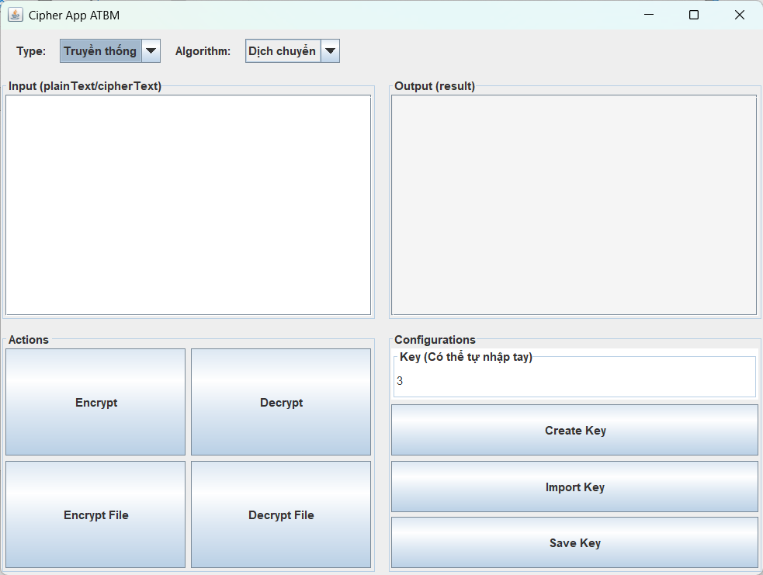
Hình 1. Giao diện chính với các thành phần

2.1. Thanh công cụ (Toolbar)
Thanh công cụ nằm ở phía trên giao diện, chứa các button,jcombo để chọn loại thuật toán mã hóa phù hợp nhu cầu sử dụng:
Hình 2. Thanh công cụ với các tùy chọn
STT | Thành phần | Chức năng
1 | Create key/ Import Key | Generate Key: Tạo Key random theo loại thuật toán mã hóa  Import Key: gồm 2 lựa chọn, import key từ file hoặc nhập key thủ công bằng tay
2 | Algorithm | Chọn thuật toán cụ thể trong nhóm Type đã chọn
3 | Save key | Lưu key vừa tạo
4 | Input | Nhập text cần mã hóa
5 | Actions | Chọn các button phù hợp với nhu cầu sử dụng

2.2. Khu vực Khóa (Key)
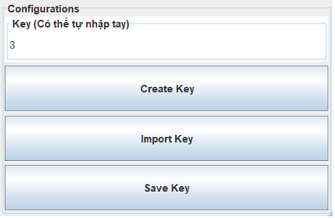
Hình 3. Create Key, Import Key và Save Key
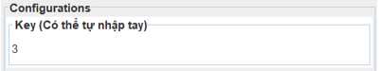
Hình 4. Nhập key bằng tay
- Save key:Lưu key đã tạo.
- Import key: Tải khóa từ tệp có sẵn trên máy tính.
- Create key: Tạo khóa ngẫu nhiên phù hợp với thuật toán.

2.3. Danh sách Algorithm
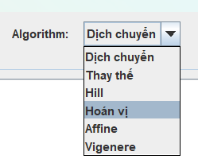
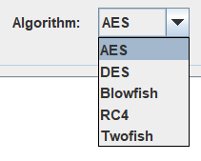
Hình 7. Danh sách giải thuật mã hóa
Chọn 1 trong những giải thuật theo nhu cầu sử dụng

2.4. Khu vực làm việc chính
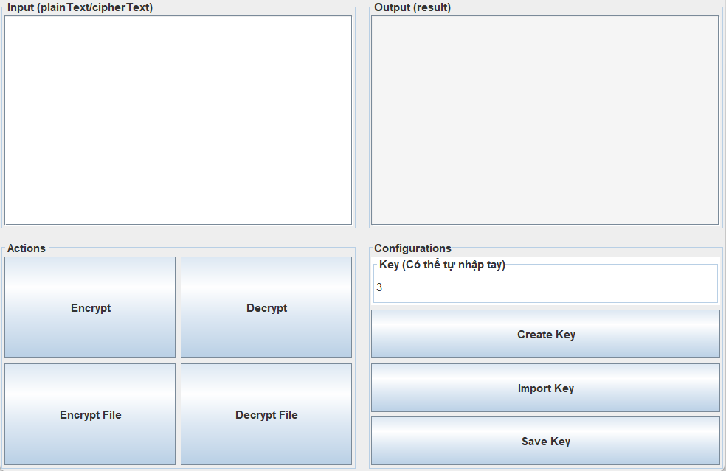
Hình 8. Khu vực làm việc chính
Gồm input(plain Text/cipherText) (trên bên trái), các Actions (dưới bên trái), output (result) (trên bên phải),Configurations(dưới bên phải)

2.5 Các action button
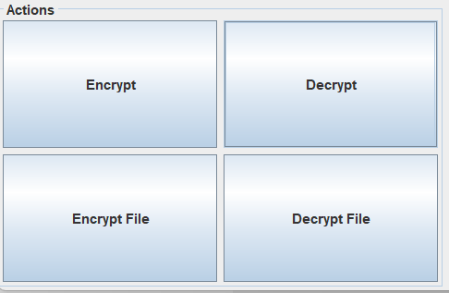
Hình 9. Các action button
- Encrypt : bắt đầu quá trình mã hóa text/plain text
- Decrypt : bắt đầu quá trình giải mã text/plain text
- Encrypt File : bắt đầu quá trình mã hóa file
- Decrypt File : bắt đầu quá trình giải mã file

Hình 11. File mode

2.6 Hash text mode
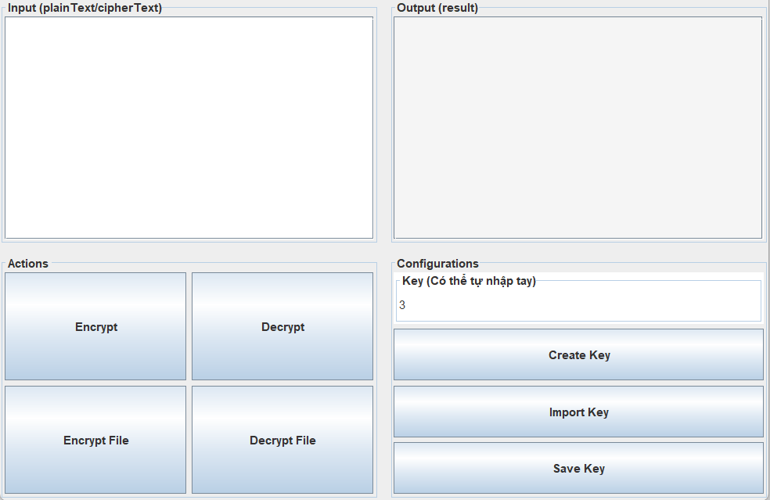
Hình 12. Hash text mode
- Như mã hóa text mode
- Verify Hashed String: có thể nhập chuỗi đã hash vào input rồi decrypt để so sánh với chuỗi ban đầu
- Output(result): kết quả

3. Hướng dẫn sử dụng

3.1. Thuật toán đối xứng truyền thống(chỉ cho phép thao tác với text):

- Mã hóa:
B1: chọn type truyền thống và algorithms phù hợp
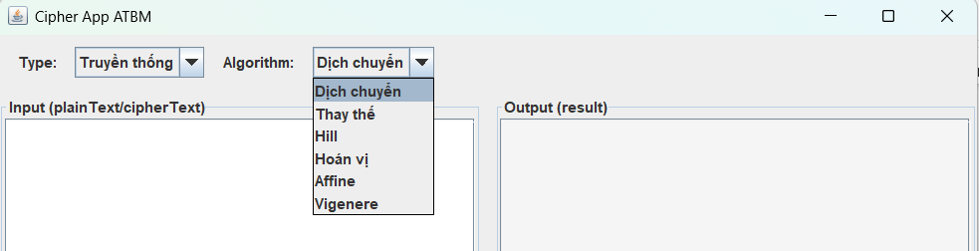

B2: Nhập nội dung cần mã hóa vào input(plainText/cipherText) rồi ấn encrypt để bắt đầu quá trình mã hóa
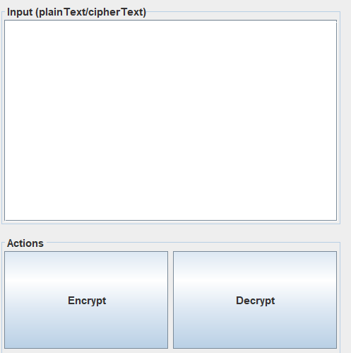
B3: ấn Create Key để tạo key ngẫu nhiên phù hợp cho từng loại thuật toán mã hóa cụ thể và save key để lưu trữ key vừa tạo để bắt đầu quá trình mã hóa
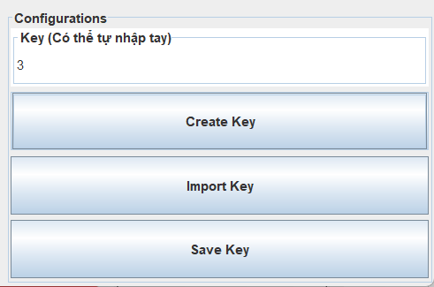
B4: Bấm “Encrypt”
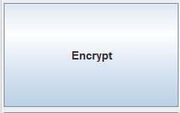
B5: Kết quả hiển thị ở output
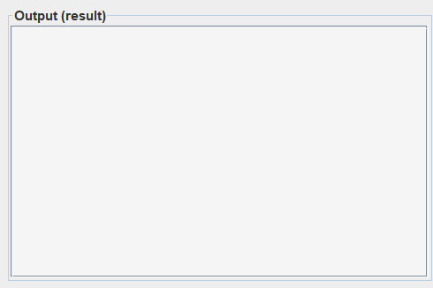

- Giải mã:

B1: chọn type truyền thống và algorithms phù hợp


B2: Nhập nội dung cần giải mã vào input(plainText/cipherText) rồi ấn decrypt để bắt đầu quá trình giải mã

B3: Bấm “Decrypt”
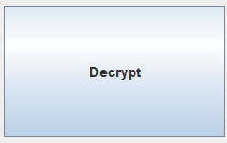
B4: Kết quả hiển thị ở output
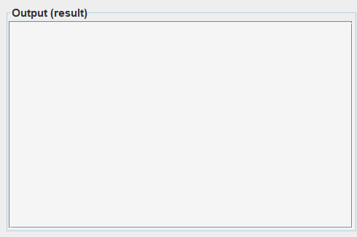

Tương tự với các thuật toán mã hóa đối xứng,mã hóa bất đối xứng,các hàm băm và tương tự với mã hóa giải mã file

